Còpia a la teva llibreta de Matemàtiques:
TEMA 2: LES HORES
El rellotge és un instrument que mesura el temps. Podem diferenciar dos tipus de rellotges, els analògics i els digitals.

RELLOTGE ANALÒGIC
- Hi ha 12 nombres i cadascun indica una hora.
- Entre cada nombre hi ha de més petits que indiquen els minuts.
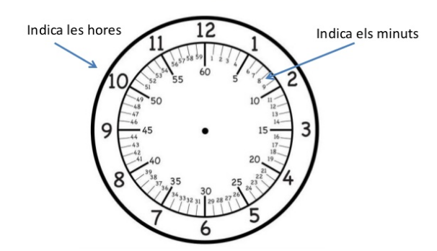

- En el rellotge analògic hi ha dos busques (agulles). Una llarga i una curta. La busca llarga indica els minuts i la curta les hores.

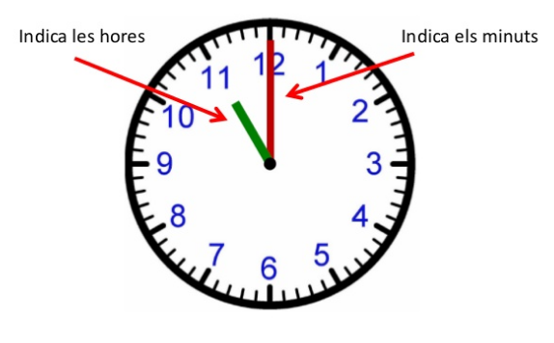

Ara només llegeix:

LES HORES EN PUNT:
Per exemple: Per dir que són les 5 en punt, hem de fixar-nos en dos aspectes.
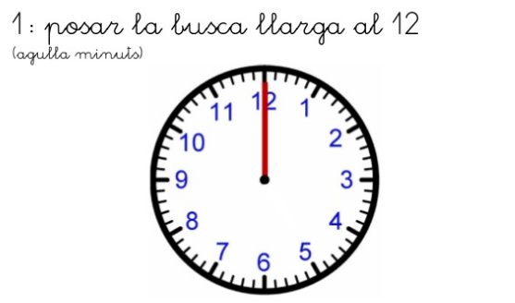
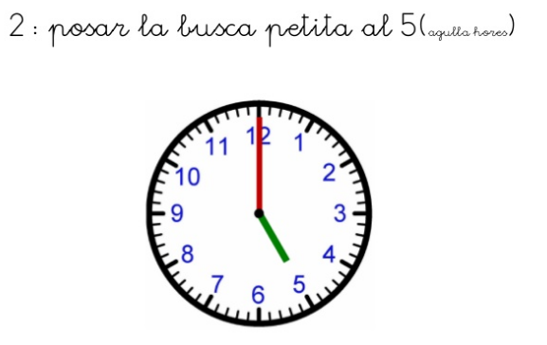

ELS QUARTS:

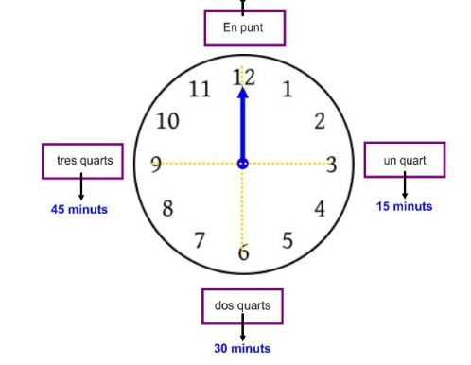
Per llegir l’hora en Català:
1r) Diem el quart (ens fixem en la busca llarga).
2n) Diem l’hora cap a la que estem anant. (ens fixem en la busca petita)
EXEMPLE:
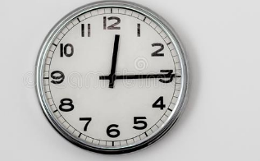
- Un quart d’una.
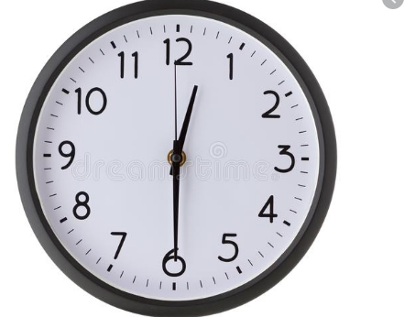
- Dos quarts d’una.

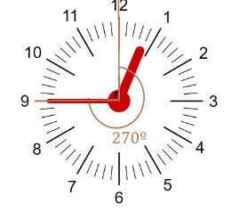
- Tres quarts d’una.

MIRA AQUEST VIDEO:
https://www.youtube.com/watch?v=O86CIgWw6ic

SI HO HAS ENTÉS, POTS JUGAR AQUEST JOC:

https://clic.xtec.cat/projects/rellotge/jclic.js/index.html

